BÀI 26 : ÔN TẬP CHƯƠNG 7

I. Mục tiêu
1. Kiến thức
Trình bày được :
- Tính chất vật lí, tính chất hoá học và một số hợp chất nhóm IA.
- Tính chất vật lí, tính chất hoá học và một số hợp chất nhóm IIA.
- Một số hợp chất của kim loại nhóm IA và IIA.
- Nước cứng, tác hại của nước cứng và cách làm mềm.
2. Năng lực:
2.1. Năng lực chung:
- Năng lực tự chủ và tự học: Giải quyết được những nhiệm vụ học tập một cách độc lập, theo nhóm và thể hiện sự sáng tạo.
- Năng lực giao tiếp và hợp tác: Chủ động, gương mẫu, phối hợp với các thành viên trong nhóm hoàn thành các nội dung ôn tập chương. Góp phần phát triển năng lực giao tiếp và hợp tác qua hoạt động nhóm và trao đổi công việc với giáo viên.
- Năng lực giải quyết vấn đề và sáng tạo: Đề xuất được cách giải bài tập hợp lý và sáng tạo.

2.2. Năng lực hóa học:
a. Nhận thức hoá học: học sinh cần đạt được các yêu cầu sau đây
- Giải thích được nguyên nhân các kim loại nhóm IA và IIA có tính khử mạnh hơn các kim loại khác.
- Nêu được khả năng tan của các muối nhóm IA và IIA.
- Cách bảo quản các kim loại kiềm.
- Giải thích được nguyên tắc làm mềm nước cứng.
b. Tìm hiểu tự nhiên dưới góc độ hóa học được thực hiện thông qua các hoạt động:
- Thảo luận, quan sát thí nghiệm về màu sắc khi đốt cháy muối của các kim loại.
c. Vận dụng kiến thức, kĩ năng đã học để giải thích được
- Tại sao lại dùng dầu hoả để bảo quản kim loại kiềm.
- Sự xâm thực núi đá vôi và quá trình tạo thành thạch nhũ.
- Tác hại của nước cứng trong đời sống và công nghiệp.

3. Phẩm chất
- Chăm học, ham học, có tinh thần tự học, chăm làm, nhiệt tình tham gia các công việc của lớp, trường, gia đình, cộng đồng, có ý thức vượt khó trong công việc.

II. Thiết bị dạy học và học liệu
1. Giáo viên (GV)
- Làm các slide trình chiếu, giáo án.
- Máy tính, trình chiếu Powerpoint.
- Phiếu học tập, nhiệm vụ cho các nhóm.
2. Học sinh (HS)
- Chuẩn bị theo các yêu cầu của GV.
- Bảng hoạt động nhóm.
- Bút mực viết bảng.
III. Tiến trình dạy học
- Kiểm tra bài cũ : không
1. Hoạt động 1: Khởi động
a) Mục tiêu: Thông qua phiếu trả lời câu hỏi giúp cho HS có thể củng cố lại kiến thức đã học trong 2 bài trước.
b) Nội dung:
Phát phiếu bài tập số 1, số 2, số 3, số 4.
Hoạt động 1: Sơ đồ tư duy lý thuyết nhóm IA, IIA.
Mục tiêu: HS ôn lại lý thuyết của các kim loại IA.
Hoạt động của GV và HS |  | Sản phẩm dự kiến
Giao nhiệm vụ học tập: GV đã giao nhiệm vụ về nhà là sử dụng kỹ thuật sơ đồ tư duy để tổng kết những kiến thức cơ bản của chương.  Thực hiện nhiệm vụ: Chia lớp thành 3 nhóm, mỗi nhóm sẽ hoàn thành 1 sơ đồ tư duy.  HS hoàn thành sơ đồ tư duy để tổng kết kiến thức của chương.  Báo cáo, thảo luận: GV gọi đại diện mỗi nhóm HS lên trình bày.  GV mời HS khác nhận xét, bổ sung.  Kết luận, nhận định: GV nhận xét, đánh giá và chuẩn hóa kiến thức. |  | Sơ đồ tư duy nhóm IA.  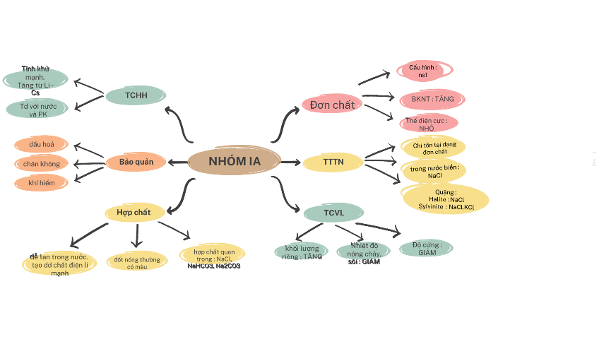  Sơ đồ tư duy nhóm IIA.  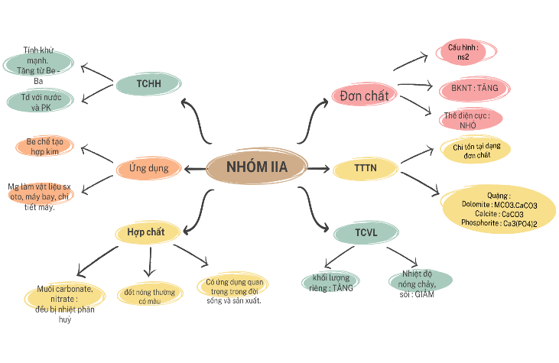  Sơ đồ tư duy nước cứng  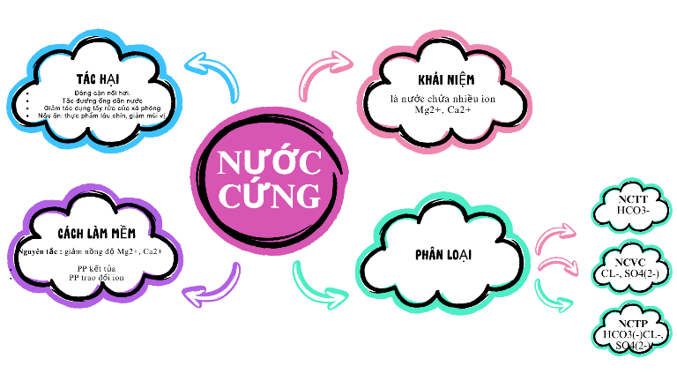
Hoạt động 2: Hệ thống hoá lại kiến thức
Mục tiêu: HS ôn lại tính chất vật lí, tính chất hoá học, ứng dụng của các kim loại IA, IIA và nước cứng.
Giao nhiệm vụ học tập: GV chia HS làm 4 nhóm và giao nhiệm vụ cá nhân ở nhà chuẩn bị các nội dung phần 1,2,3,4 trong SGK trang 126.  GV cho HS hoạt động nhóm, chia sẻ, thảo luận để hoàn thành nội dung phần 1,2,3,4 trong SGK trang 126.  Thực hiện nhiệm vụ: HS hoàn thành theo 4 nhóm.  Báo cáo, thảo luận: Đại diện nhóm HS đưa ra nội dung kết quả thảo luận của nhóm.  Kết luận, nhận định: GV nhận xét các ý trả lời và nhấn mạnh lại lý thuyết cần nhớ. | Đơn chất nhóm IA |  | Đơn chất nhóm IIA
 | Tính chất vật lí  - Nhiệt độ nóng chảy thấp, nhiệt độ sôi thấp và có xu hướng giảm dần từ Li đến Cs.  - Khối lượng riêng nhỏ và độ cứng thấp.  Tính chất hoá học  - Kim loại nhóm IA có thế điện cực chuẩn rất nhỏ nên thể hiện tính khử mạnh nhất trong các nhórn kim loại.  - Mức độ phản ứng tăng dần từ Li đến Cs khi tác dụng với H₂O, O₂, Cl₂. |  | Tính chất vật lí  Kim loại nhóm IIA đều là kim loại nhẹ, khó nóng chảy hơn kim loại nhóm IA.  Tính chất hoá học  - Kim loại nhóm IIA có thế điện cực chuẩn nhỏ nên thể hiện tính khử mạnh (chỉ sau kim loại nhóm IA) và tăng dần từ Be đến Ba.  - Ở điều kiện thường, kim loại nhóm IIA dễ bị oxi hoá bởi không khí (trừ Be).  - Khi đốt nóng trong oxygen, beryllium cháy chậm, các kim loại khác cháy mạnh.  - Ở điều kiện thường, Be không phản ứng với nước, Mg phản ứng chậm, các kim loại khác phản ứng mạnh với nước.
 | Hợp chất kim loại nhóm IA |  | Hợp chất kim loại nhóm IIA
 | Đặc điểm chung  - Tính tan trong nước: hydroxide và đa số các muối đều dễ tan.  - Màu ngọn lửa ion kim loại: Li⁺ màu đỏ tía, Na⁺ màu vàng, K⁺ màu tím nhạt.  Một Số hợp chất quan trọng  - NaCl có nhiều ứng dụng trong đời sống, sản xuất, y học. Phản ứng điện phân dung dịch NaCl bão hoà là cơ sở của công nghiệp chlorine - kiềm.  NaHCO₃ và Na₂CO₃ được sản xuất theo phương pháp Solvay từ các nguyên liệu chính là đá vôi, muối ăn, ammonia và nước. |  | Đặc điểm chung  - Tính tan trong nước: các muối carbonate và sulfate đều ít tan hoặc không tan (trừ MgSO₄); các muối nitrate đều dễ tan; các hydroxide của strontium và barium dễ tan, của calcium ít tan, của magnesium không tan.  - Màu ngọn lửa kim loại, lon kim loại: Ca²⁺ màu đỏ cam, Sr²⁺ màu đỏ son, Ba²⁺ màu lục.  Một số hợp chất quan trọng  - Muối carbonate tác dụng được với acid, với nước có hoà tan carbon dioxide.  - Độ bền nhiệt của muối carbonate và nitrate có xu hướng tăng dần từ Be đến Ba.  Nước cứng  - Nước cứng là nước có chứa nhiều ion Ca²⁺ và Mg²⁺.  Làm mềm nước cứng bằng phương pháp kết tủa hoặc phương pháp trao đổi ion.
Hoạt động 3: Bài tập cũng cố
Giao nhiệm vụ học tập: HS chia làm 4 nhóm hoàn thành 2 phiếu bài tập.  PHIẾU HỌC TẬP SỐ 1:  Các phát biểu sau Đúng Sai  - Nhiệt độ nóng chảy của các kim loại nhóm IA tăng tử Li đến Cs.  - Nhiệt độ nóng chảy của các kim loại nhóm IA và IIA đều giảm theo chiều tăng dần điện tích hạt nhân.  - Nhìn chung các kim loại nhóm IIA đều nặng hơn nước.  - Các kim loại nhóm IA đều nhẹ hơn nước.  - Tất cả cac kim loại kiềm đều tác dụng với nước ở nhiệt độ thường và mức độ phản ứng tăng từ Li đến Ce.  - Tất cả cac kim loại kiềm thổ đều tác dụng với nước ở nhiệt độ thường và mức độ phản ứng tăng từ Be đến Ba.  PHIẾU HỌC TẬP SỐ 2:  Câu 1. Khi so sánh kim loại nhóm IA với các kim loại khác trong cùng chu kì, nhận định nào sau đây không đúng?  A. Có tính khử mạnh nhất.  B. Có thế điện cực chuẩn âm nhất.  C. Có bán kính nguyên tử lớn nhất.  D. Có nhiều electron hoá trị nhất.  Câu 2. Trong quá trình Solvay, ở giai đoạn tạo thành NaHCO₃ tồn tại cân bằng sau:  NaCl+ NH₃ + CO₂ + H₂O  NaHCO₃ + NH₄Cl  Khi làm lạnh dung dịch trên, muối bị tách ra khỏi dung dịch là  A. NaHCO₃. B. NH₄Cl.  C. NaCl. D. NH₄HCO₃.  Câu 3. Độ tan trong dãy muối sulfate từ MgSO₄ đến BaSO₄ biến đổi như thế nào?  A. Tăng dần. B. Giảm dần.  C. Không có quy luật.D. Không đổi.  Câu 4. Độ bền nhiệt trong dãy muối carbonate từ MgCO₃ đến BaCO₃ biến đổi như thế nào?  A. Tăng dẩn. B. Giảm dần. C. Không có quy luật. D. Không đổi.  Câu 5. Nguyên tắc làm mềm nước cứng là làm giảm nồng độ của các ion nào sau đây?  A. lon sulfate và ion chloride.  B. lon nitrate và ion hydrogencarbonate.  C. lon magnesium và ion calcium.  D. lon sodium và ion potassium.  Câu 6. Trình bày cách phân biệt dung dịch CaCl₂và dung dịch BaCl₂ bằng màu ngọn lửa và bằng phương pháp hoá học.  Câu 7. Trong công nghiệp, quá trình nung vôi được thực hiện theo phản ứng:  CaCO₃(s) CaO(s) + CO₂(g)  = 179,2 kJ  a) Cho biết quá trình nung vôi là quá trình toả nhiệt hay quá trình thu nhiệt.  b) Trình bày một số ứng dụng chính của sản phẩm nung vôi.  c) Nêu một số tác hại của quá trình nung vôi thủ công đối với môi trường. |  | Các phát biểu sau Đúng Sai  - Nhiệt độ nóng chảy của các kim loại nhóm IA tăng tử Li đến Cs. X  - Nhiệt độ nóng chảy của các kim loại nhóm IA và IIA đều giảm theo chiều tăng dần điện tích hạt nhân. X  - Nhìn chung các kim loại nhóm IIA đều nặng hơn nước. X  - Các kim loại nhóm IA đều nhẹ hơn nước. X  - Tất cả cac kim loại kiềm đều tác dụng với nước ở nhiệt độ thường và mức độ phản ứng tăng từ Li đến Ce. X  - Tất cả cac kim loại kiềm thổ đều tác dụng với nước ở nhiệt độ thường và mức độ phản ứng tăng từ Be đến Ba. X  Đáp án:  Câu 1: D  Câu 2: A  Câu 3: B  Câu 4: A  Câu 5: C  Câu 6:  Cách 1: Phương pháp phân biệt bằng màu ngọn lửa.  Dùng đủa thuỷ tinh chấm vào dung dịch mỗi muối trên rồi đố trên lửa đèn cồn.  - Dung dịch đốt cho ngọn lửa màu da cam: đó là muối của Ca²⁺.  - Dung dịch đốt cho ngọn lửa màu lục đó là dung dịch Ba²⁺.  Cách 2: Phương pháp hoá học.  Trích mầu thử chứa 2 dung dịch trên, sau đó cho dung dịch H₂SO₄ vào 2 mẫu thử.  - Mẫu thử nào xuất hiện chất rắn màu trắng bền BaSO₄ => Mẫu thử ban đầu đựng dung dịch BaCl₂.  - Mẫu thử xuất hiện chất ít tan trắng CaSO₄ => mẫu thử ban đầu đựng CaCl₂.  Câu 7:  - Nung vôi là quá trình thu nhiệt.  - Ứng dụng của sản phẩm.  CaO  - Khử chua  - Sát trùng  - Tẩy uế  - Hút ẩm trong công nghiệp.  - Tác hại  + Các lò nung vôi thủ công thường không có kế hoạch khai thác nguyên liệu, khiến nguồn nguyên liệu bị cạn kiệt.  + Trong quá trình nung vôi còn xả ra nhiều khói bụi ra ngoài môi trường khiến môi trường bị ô nhiễm.
Thực hiện nhiệm vụ: HS hoàn thành phiếu bài tập theo 4 nhóm.
Báo cáo, thảo luận: Đại diện nhóm HS đưa ra nội dung kết quả thảo luận của nhóm.
Kết luận, nhận định: GV nhận xét các ý trả lời và nhấn mạnh lại lý thuyết cần nhớ.
c) Sản phẩm: Dựa vào kiến thức đã học, HS đưa ra các câu trả lời phù hợp nhất.
d) Tổ chức thực hiện: Chia lớp thành 4 nhóm, tương ứng với hai nhóm sẽ trả lời 1 phiếu bài tập, đại diện nhóm báo cáo kết quả, các nhóm khác nhận xét.

3. Hoạt động 3: Vận dụng
a) Mục tiêu: Giúp HS vận dụng kiến thức đã được học trong bài để giải quyết các câu hỏi, nội dung gắn liền với thực tiễn và mở rộng thêm kiến thức của HS về kim loại nhóm IA, IIA và hợp chất của chúng.
b) Nội dung: Tìm hiểu về các ứng dụng của các hợp chất kim loại nhóm IA, IIA.
Cách làm mềm nước cứng trong thực tiễn.
c) Sản phẩm:
- Sodium chloride:
Trong đời sống: gia vị, bảo quản và chế biến thực phẩm,…
Trong y học: nước muối sinh lí, chất điện giải,…
Trong công nghiệp hoá chất: sản xuất chlorine - kiềm, nước Javel, soda…
Sodium hydrocarbonate:
Trong thực tiễn, NaHCO₃ được sử dụng làm bột nở trong công nghiệp chế biến thực phẩm và làm chất chữa cháy dạng bột.
Trong kĩ thuật xử lí nước, NaHCO₃ được sử dụng để điều chỉnh pH khi nước dư acid (H⁺).
Sodium carbonate:
Nguyên liệu sản xuất thuỷ tinh, xà phòng, bột giặt, giấy, sợi, chất tẩy rửa,…
Xử lí, làm mềm nước cứng, điều chế các muối khác,…
Tác nhân tẩy sạch vết dầu mỡ trên các chi tiết máy trước khi sơn, hàn, mạ điện,…
Các kim loại nhóm IIA và hợp kim của chúng có nhiều ứng dụng trong thực tế: Be dùng để chế tạo hợp kim có độ bền cơ học, không bị ăn mòn, khó nóng chảy,.., Mg dùng để chế tạo hợp kim làm vật liệu sản xuất ô ôt, máy bay, chi tiết máy, …
Đá vôi : Sản xuất vôi sống, xi măng, vật liệu xây dựng, …
Vôi sống : Khử chua; sát trùng, tẩy uế; hút ẩm trong công nghiệp, …
Vôi, nước vôi : Khử chua, làm mềm nước cứng, …
Thạch cao : Vật liệu xây dựng, phấn viết bảng, …
Apatite : Sản xuất phân lân (superphosphate, nung chảy,…), …
d) Tổ chức thực hiện: GV hướng dẫn HS về nhà làm và hướng dẫn HS tìm nguồn tài liệu tham khảo qua internet, thư viện….

